# Практическая работа №4. Составление программ с использованием цикла с вложенным ветвлением.

**Петухов Кирилл**

**ИСП 23.1А**

**Вариант 15**

Задание:

Составить алгоритм и программу задачи табулирования функции. Программа должна выводить понятные пользователю сообщения ввода-вывода данных. Отладить и протестировать программу. Оформить отчет.

Протабулировать функцию $y=f_{i}\left(x\right)$ на отрезке [0, i] с шагом $h=0.1*i$, где i – номер варианта. Результаты вычислений вывести на экран в виде таблицы пар чисел x, y. Выполнить задачу своего варианта поиска данных по некоторому критерию. Если искомых данных нет, то вывести об этом сообщение.

|  |  |  |
| --- | --- | --- |
| Вариант | Функция f(x) | Критерий поиска |
| 15 | f= $\frac{\sin{(}2x-3)}{\cos{(}2π+1.2x)+2.56}$ | Вычислить произведение всех значений функции y, для которых $1<y<3.1$ |

Блок-схема:

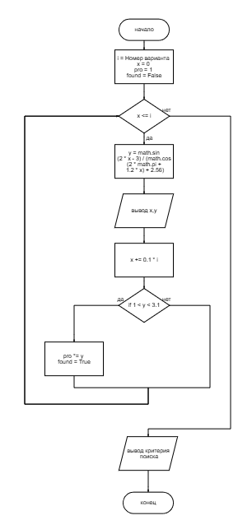

Программа:

import math  
  
print("Петухов Кириллл")  
print("Группа ИСП 23.1А")  
i = int(input("Номер варианта: "))  
x = 0  
pro = 1  
found = False  
  
while x <= i:  
 y = math.sin(2 * x - 3) / (math.cos(2 * math.pi + 1.2 * x) + 2.56)  
 print(f"x = {x:.1f}, y = {y:.3f}")  
 x += 0.1 * i  
 if 1 < y < 3.1:  
 pro *= y  
 found = True  
  
if found:  
 print(f"Произведение всех значений y, для которых 1 < y < 3.1: {pro:.3f}")  
else:  
 print("Нет значений y, удовлетворяющих условию 1 < y < 3.1.")

Скриншот ошибки:

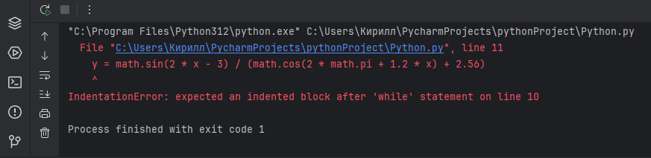

Неправильные отступы в цикле while

Скриншот выполнения:

